MÅNEDSPLAN SEPTEMBER 2017
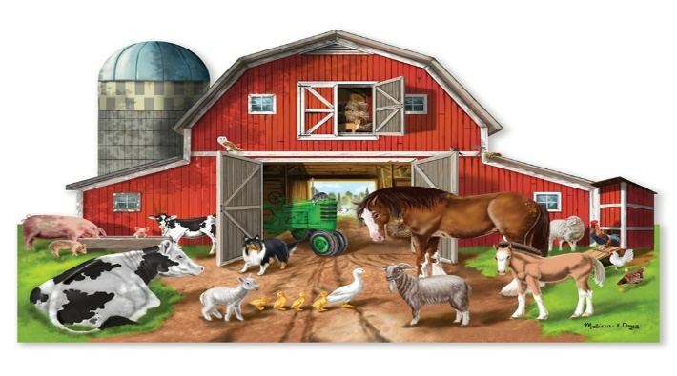
Uke | Mandag | Tirsdag | Onsdag | Torsdag | Fredag
36 | 4  Halv gruppe på Nøst | 5  Varm mat | 6  Smøremåltid | 7  Halv gruppe på Nøst | 8  En gruppe på tur.
37 | 11  Halv gruppe på nøst | 12  Smøremåltid | 13  Varm mat | 14  Halv gruppe på Nøst | 15  En gruppe på tur.
38  Brannvern | 18  Halv gruppe på Nøst | 19  Varm mat | 20  Smøremåltid | 21  Halv gruppe på Nøst | 22  En gruppe på tur.
39  Brannvern | 25  Halv gruppe på Nøst | 26  Smøremåltid | 27  Varm mat | 28  Halv gruppe på Nøst | 29  En gruppe på tur.

Tema: Brannvern i uke 38 og 39 og Nøst gård i hele september.
Mål: Lære rutiner for evakuering og hva vi skal gjøre hvis vi oppdager brann? Lære om dyra på gården og få delta i grønnsaksopptaking.
Innhold: Opplegg med «Eldar og Vanja» det er teaterdukker som presenterer ulike tema innenfor brannvern. Vi snakker om rutinene ved brann, evakuering og vi ser på nødutgangene. Vi skal også ha en brannøvelse i uke 38 og besøke brannstasjonen i uke 37.
Sanger og regler vi bruker: Jeg vil bygge med en gård, med krøllet hale, kua mi jeg takker, deg, hva sier den kua som går i gresset, i min mors hus, brann nummer sangen.
Informasjon:
- Grøtmåltid 8.00 – 8.45.
- Vi starter med turer til Nøst, vi drar dit med ca. halve gruppen hver gang. (Ha alltid med støvler i bhg).
- Begynner med naturkamerater, de får egne turer og skal få tove seg sitteunderlag.

